Тестування за темою «Статика».
Варіант 10 - В

А | Б | В | ^{Г}
Лише 1 | Лише 2 | Лише 3 | 2 і 3
1. Момент яких сил відносно осі обертання дорівнює нулю?
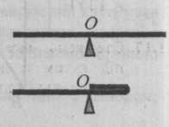
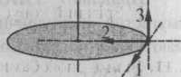
2. Однорідний стержень, підпертий посередині, перебуває в рівновазі. Що спостерігатиметься, якщо його праву половину зігнути удвоє (див. рис)?
А Стержень буде в стані спокою.
Б Стержень буде рівномірно обертатися навколо точки О. В Стержень почне обертатися навколо точки О за годинниковою стрілкою. Г Стержень почне обертатися навколо точки О проти годинникової стрілки.

3. Якими способами можна збільшити стійкість лабораторного штатива?
- Збільшити масу підставки.
- Збільшити площу підставки.
- Збільшити висоту стержня.
- Зменшити масу підставки.
А 1 і 2; Б 1 і 3; В 3 і 4; Г2 і 4.
4. На дерев'яні циліндри надіто металеві обручі (див. рис).
Порівняйте стійкість циліндрів.
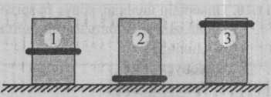
А Найстійкішим є циліндр 1. Б Найстійкішим є циліндр 2. В Найстійкішим є циліндр 3. Г Стійкість усіх циліндрів однакова.

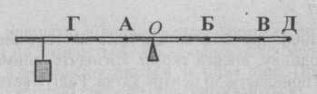
5. Тягарець, маса якого дорівнює т, підчепили до важеля, підпертого посередині. Важіль утримують у рівновазі, прикладаючи вертикально напрямлену силу. Установіть відповідність між модулем цієї сили та точкою її прикладання (див. рис).
- 2тg
- тg
- 4тg
- 4mg/3
6. До кінців стержня, маса якого 3 кг, підвішено вантажі, маси яких 3 кг і 4 кг. Довжина стержня — 1 м. На якій відстані від точки підвісу меншого вантажу слід підперти стержень, щоб він перебував у рівновазі?
А 55 см; Б 60 см; В 50 см; Г45см.
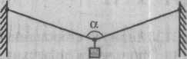
7. Ліхтар, маса якого дорівнює 10 кг, підвісили на двох однакових тросах, кут між якими а = 120° (див. рис). Визначте силу натягу тросів.
А 50 Н; Б 100 Н; В 58 Н; Г116Н

- До стіни приставили драбину, маса якої дорівнює 20 кг, під кутом 30° до вертикалі. Центр тяжіння драбини лежить на відстані, що дорівнює третині її довжини від її нижнього кінця. Яку горизонтальну силу слід прикласти до середини драбини, щоб її верхній кінець не тиснув на стіну?

